Министерство образования Республики Беларусь

Учреждение образования

БЕЛОРУССКИЙ ГОСУДАРСТВЕННЫЙ УНИВЕРСИТЕТ

ИНФОРМАТИКИ И РАДИОЭЛЕКТРОНИКИ

Факультет компьютерного проектирования

Кафедра экономической информатики

|  |
| --- |
|  |
|  |
|  |

**ОТЧЁТ**

к лабораторной работе №2

на тему

« Установка соединения с сервером microsoft sql server и принципы создания баз данных. Разработка таблиц и ограничений »

|  |  |  |
| --- | --- | --- |
| Выполнила: |  | Киселева Мария Павловна |
| Проверил: |  | Лукашевич Анна Эдуардовна |
|  |  |  |

Минск 2022

**Часть 1**

**Цель лабораторной работы**

Познакомиться с основными принципами создания базы данных в MS SQL Server. Изучить операции, проводимые с базами данных в целом. Получить навыки использования программы "SQL Server Management Studio" для создания, удаления, регистрации, подключения, извлечения метаданных, резервного копирования и восстановления базы данных. Изучить SQL-операторы для создания, подключения и удаления базы данных. Познакомиться с основными принципами управления учетными записями и ролями.

**Задание**

1. Создать файл базы данных, согласно номеру варианта, выданного в лабораторной работе №1 с помощью sql-команды.
2. Создать резервную копию базы данных.
3. Определить 2-3 должностных лица, которые смогут работать с таблицами БД. Для каждого должностного лица определить набор привилегий, которыми он может пользоваться.
4. В утилите SQL Server Management Studio создать под каждое должностное лицо соответствующую роль, наделить эту роль определенными привилегиями. Далее создать по одному пользователю на каждую должность и присвоить им соответствующие роли.
5. Сохранить последовательно SQL-операторы с указанием заданий в файле с названием ФамилияСтудента_Лаб_2.
6. Создать текстовый отчет, в котором отобразить sql-команды разработанных запросов и скриншоты результатов работы из СУБД SQL Server Management Studio.
7. **Создание файла БД**

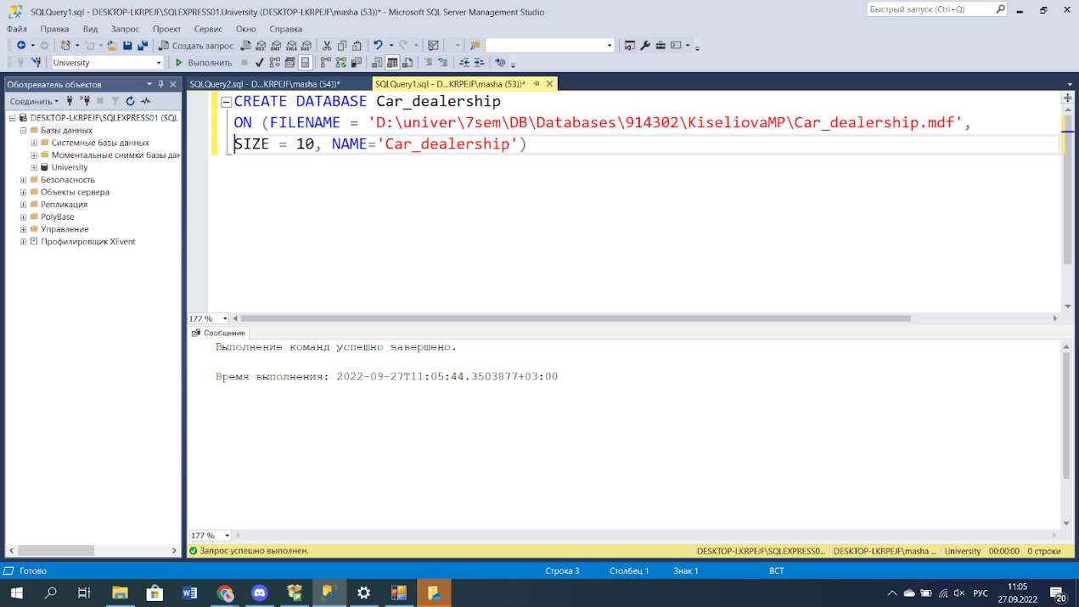

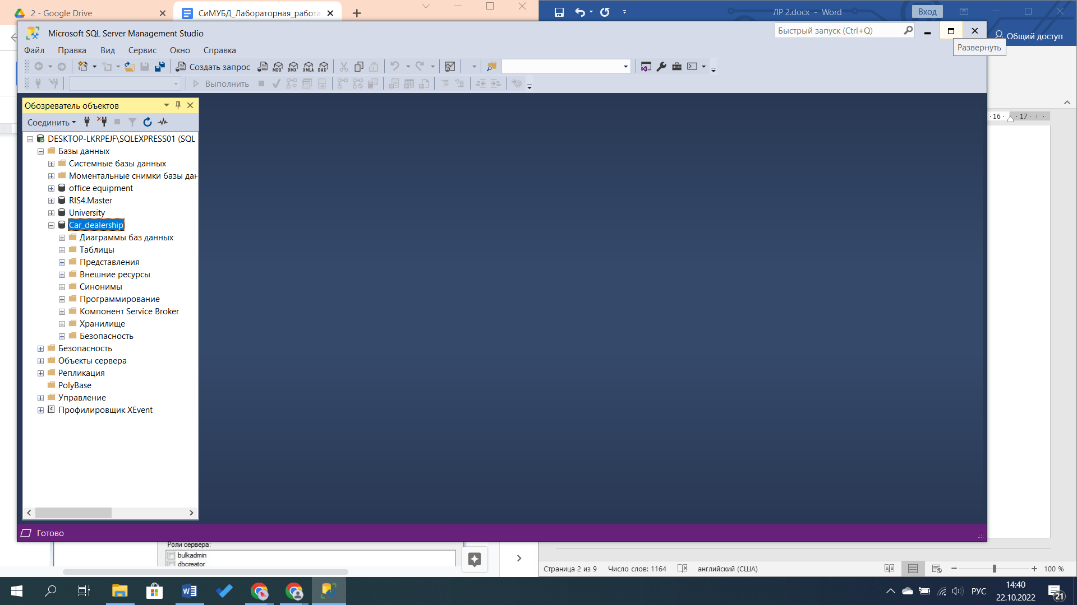

1. **Создание резервной копии**

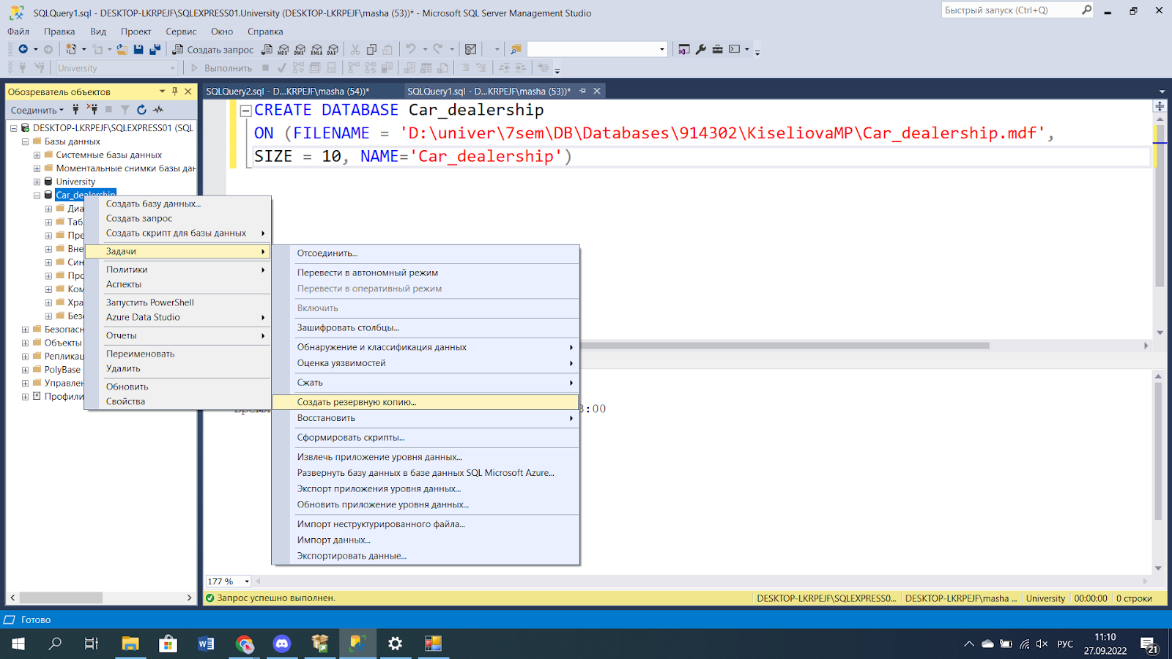

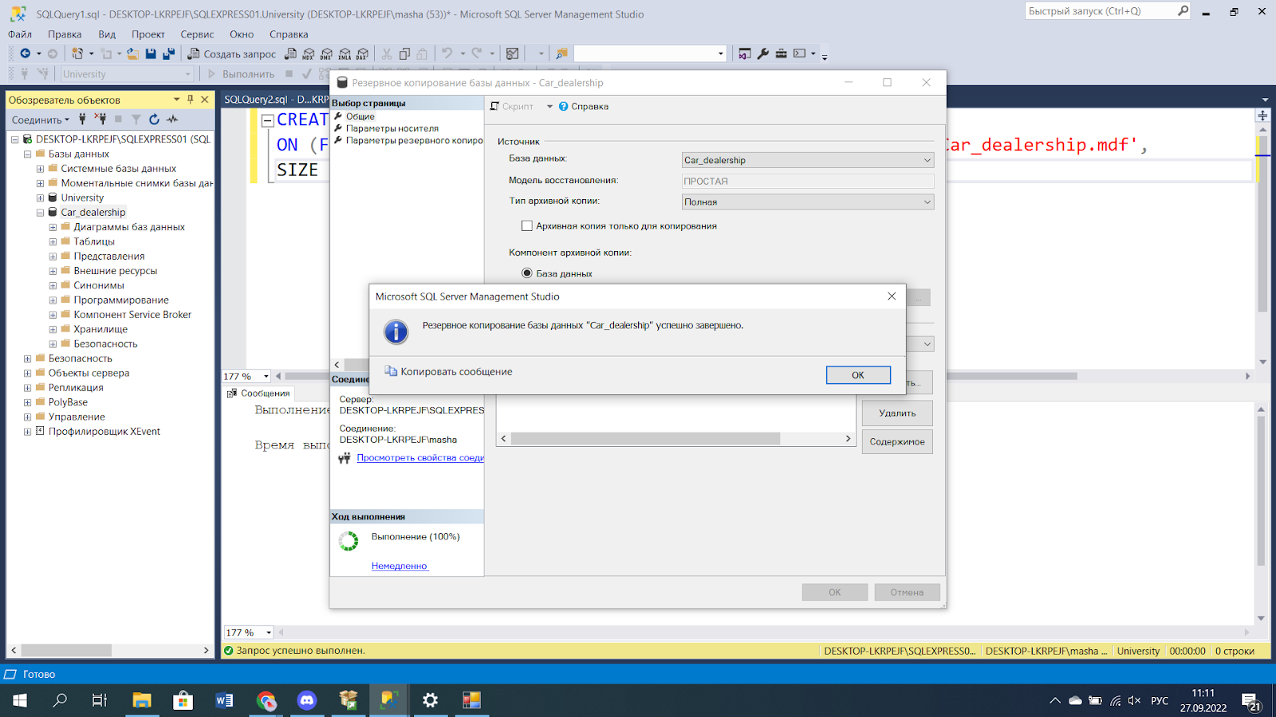

**3 Создание ролей и привилегий**

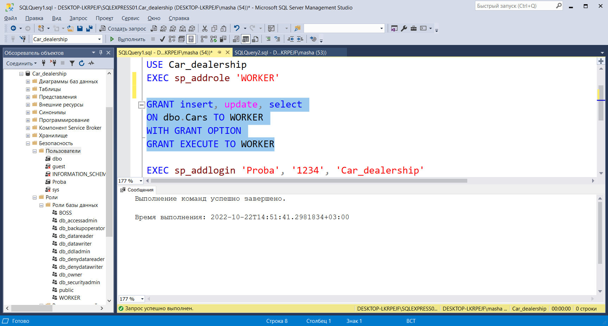

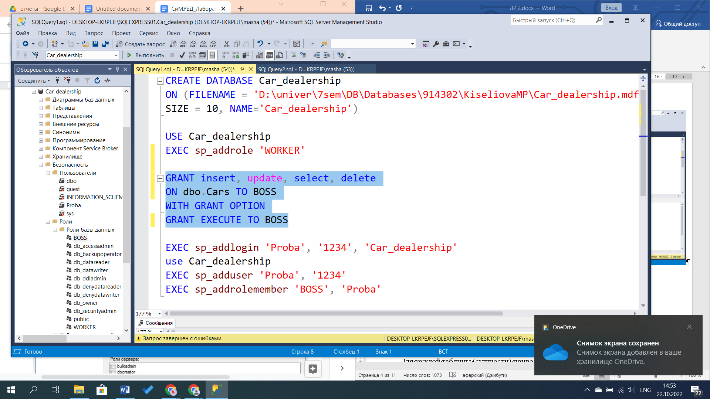

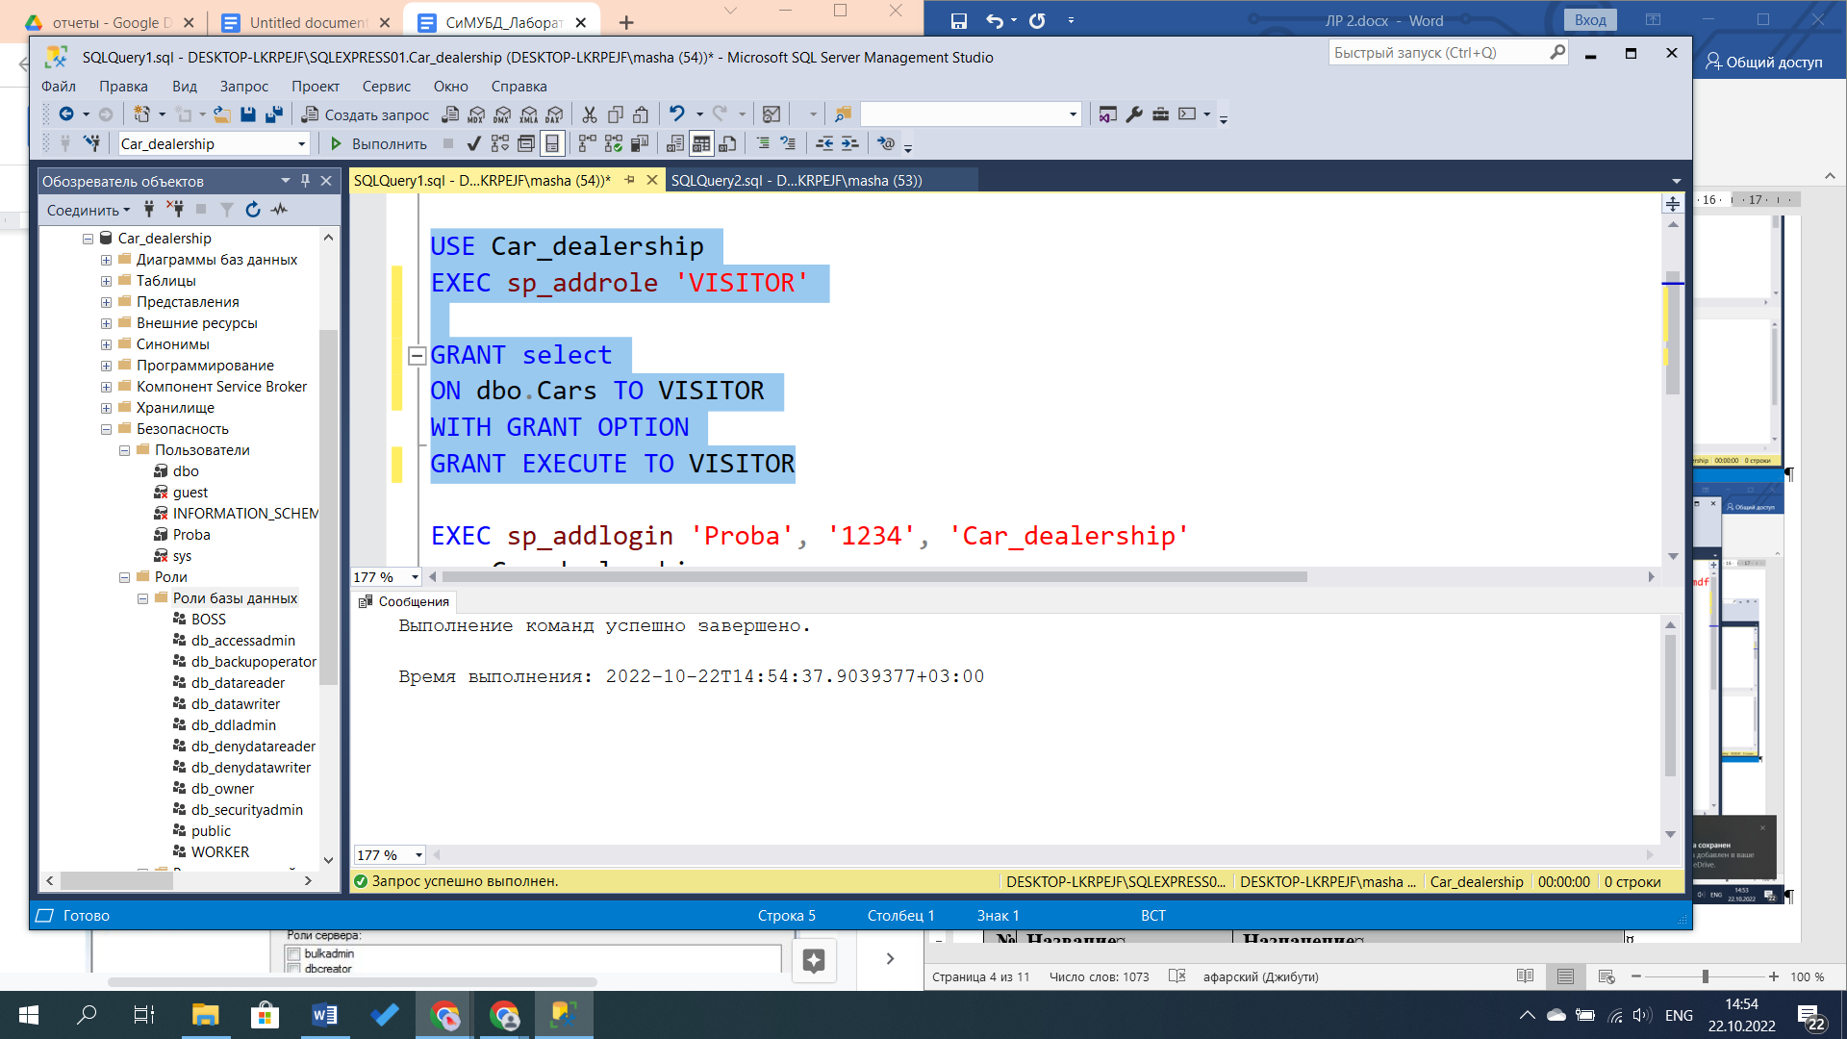

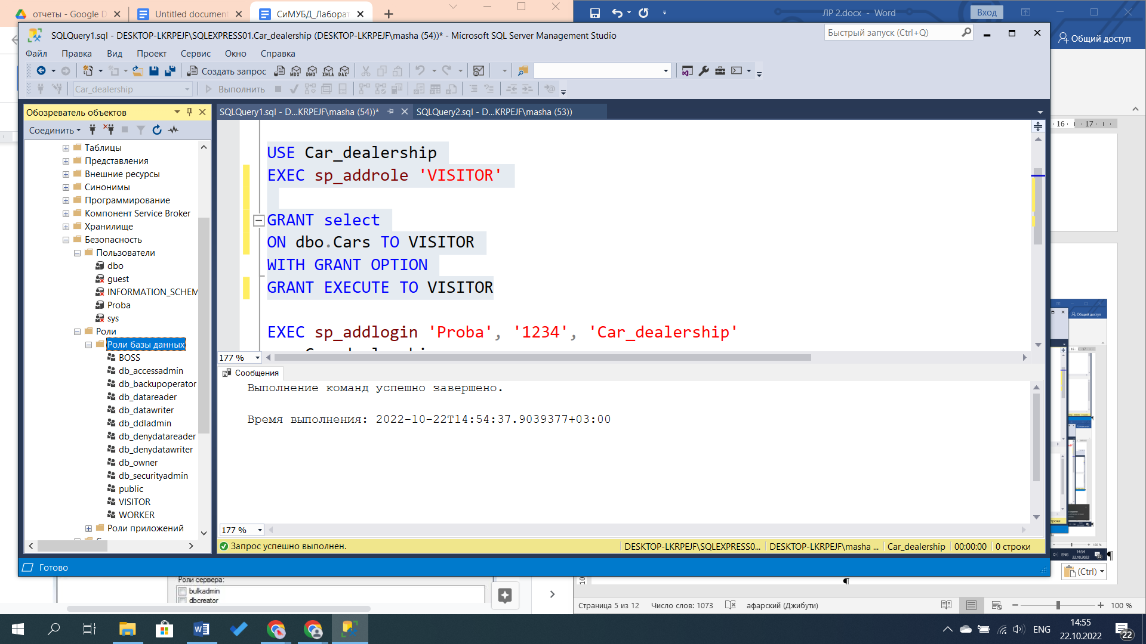

**Часть 2**

**Цель:**

Изучить способы создания, изменения и удаления таблиц. Получить навыки использования приложения " SQL Server Management Studio " для создания, удаления и изменения структуры таблиц. Изучить SQL-операторы для работы с таблицами и индексами. Изучить используемые в SQL Server типы ограничений. Получить навыки использования программы " SQL Server Management Studio " для создания, изменения и удаления ограничений. Изучить SQL-операторы для работы с ограничениями.

**Задание**

Для ранее созданной базы данных по номеру варианта (созданной в лаб. Работе №2 – часть 1) в СУБД SQL Server Management Studio:

1. Создайте все таблицы базы данных, ключи, ограничения и связи.
2. Каждая таблица должна иметь ограничение первичного ключа.
3. С помощью ограничений внешнего ключа должны быть заданы все имеющиеся связи между таблицами.
4. В зависимости от условий выданного задания в некоторых таблицах могут быть наложены дополнительные ограничения целостности на столбцы или должны быть разработаны вычисляемые поля.
5. Создайте диаграмму базы данных.
6. Заполните таблицы данными не менее 5 записей в каждой.
7. Создать текстовый отчет, в котором отобразить скриншоты результатов работы в СУБД SQL Server Management Studio (окно с базой данных с перечнем всех таблиц, проекты таблиц с перечнем столбцов, окна ограничений внешних ключей (создание), окно с перечнем ключей для каждой таблицы, окна с данными для каждой таблицы, диаграмма базы данных).
8. **Создание таблиц, ключей, ограничений и связей**

**1.1** Окно с базой данных с перечнем всех таблиц

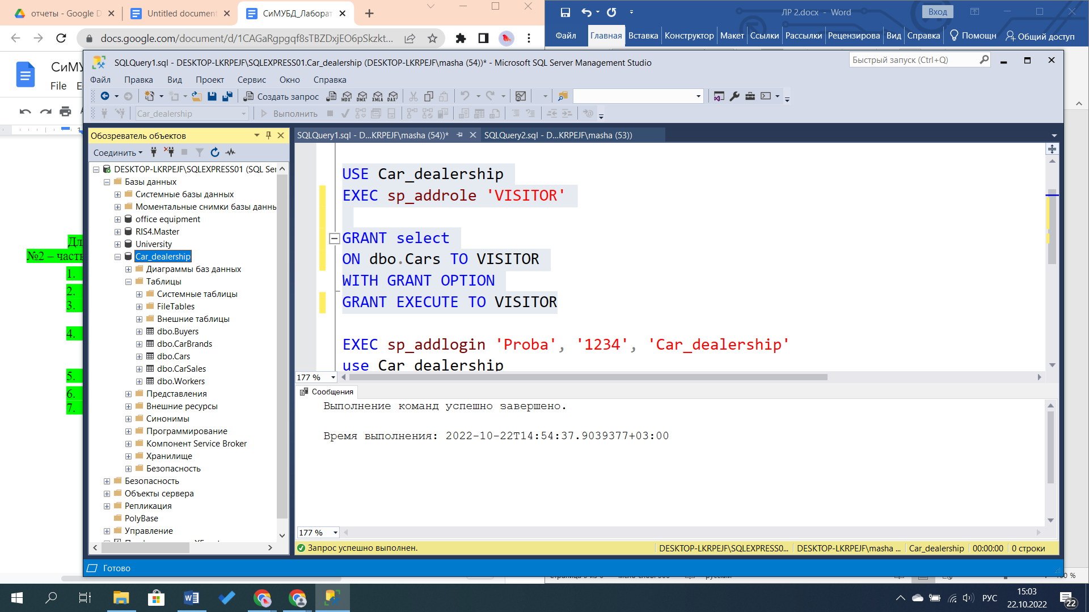

**1.2** Таблицы с перечнем столбцов

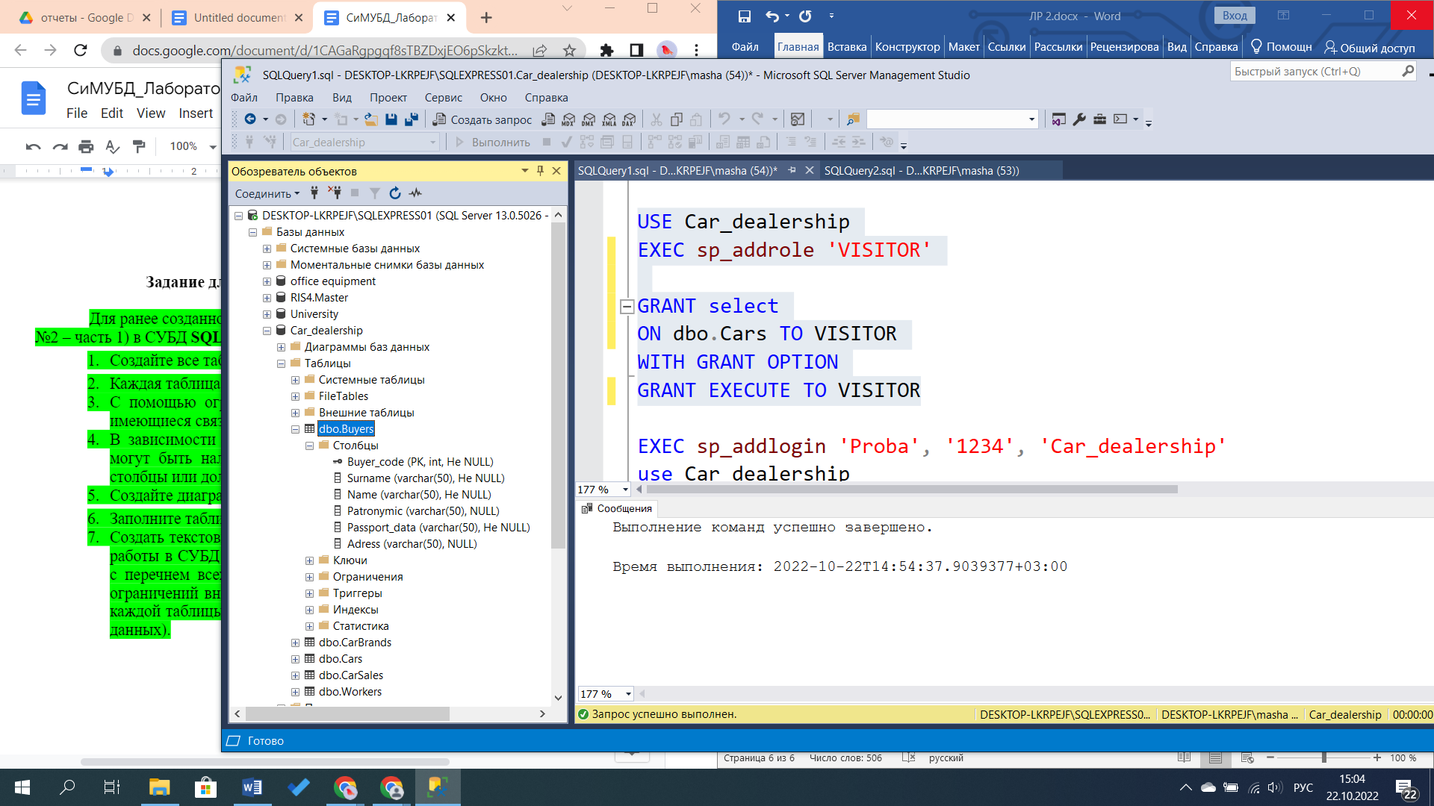

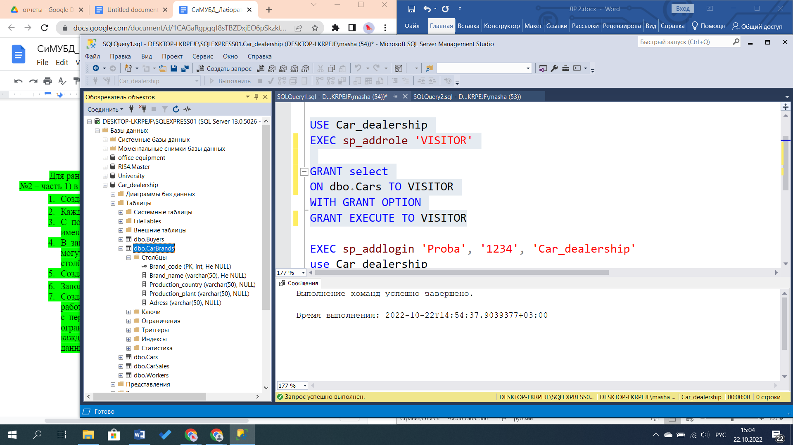

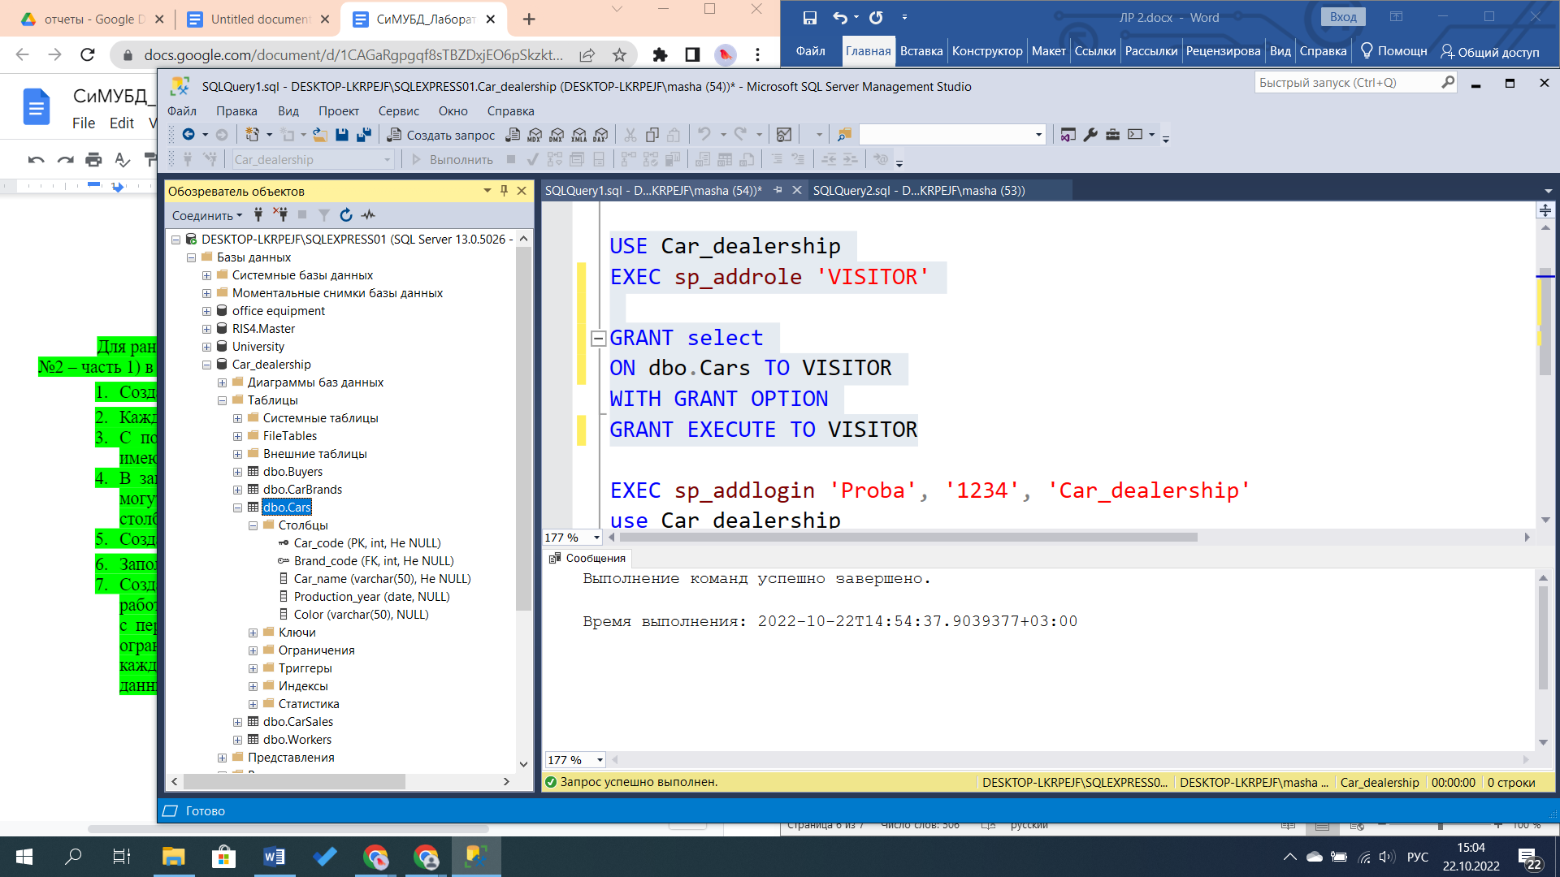

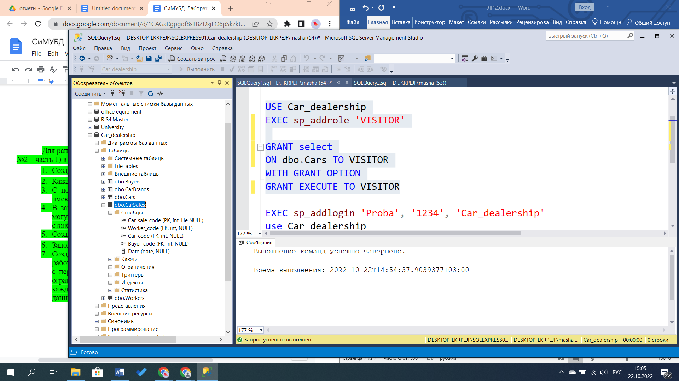

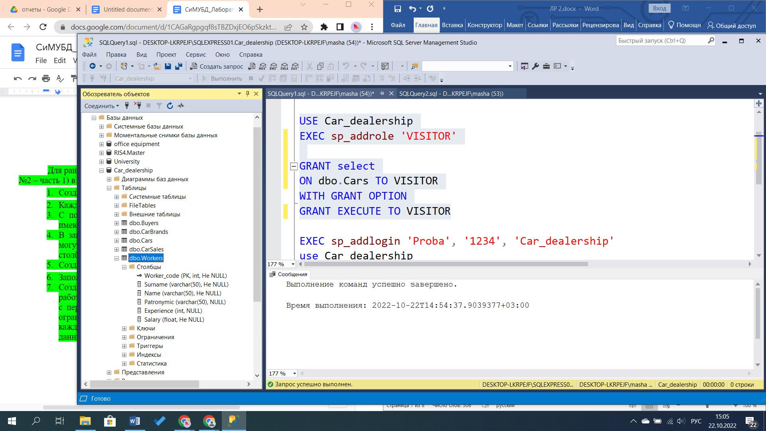

**1.3** Ключи

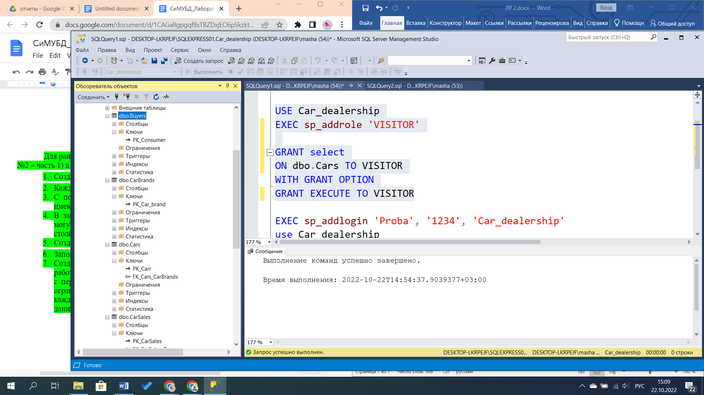

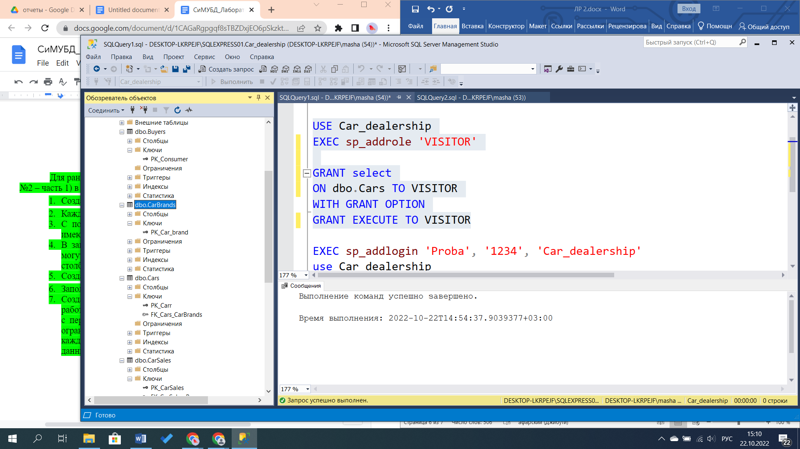

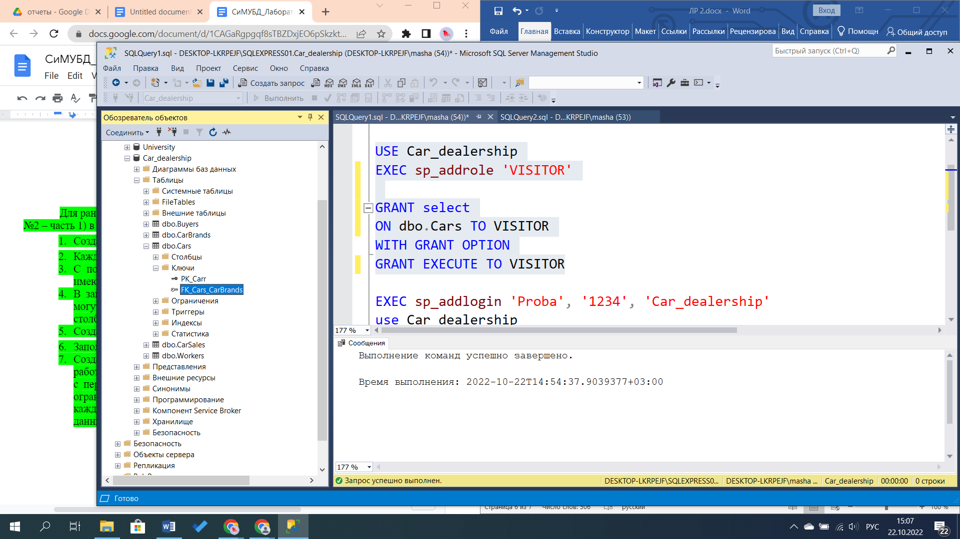

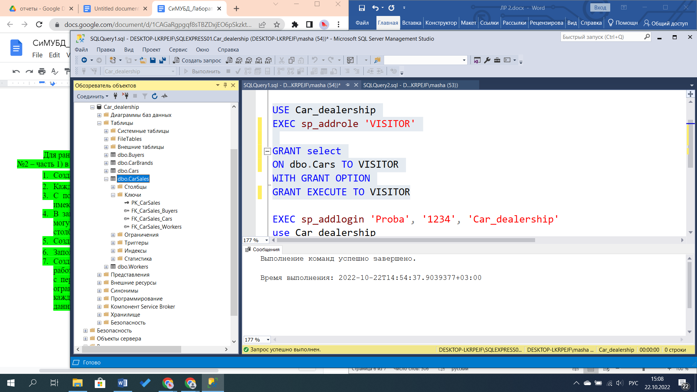

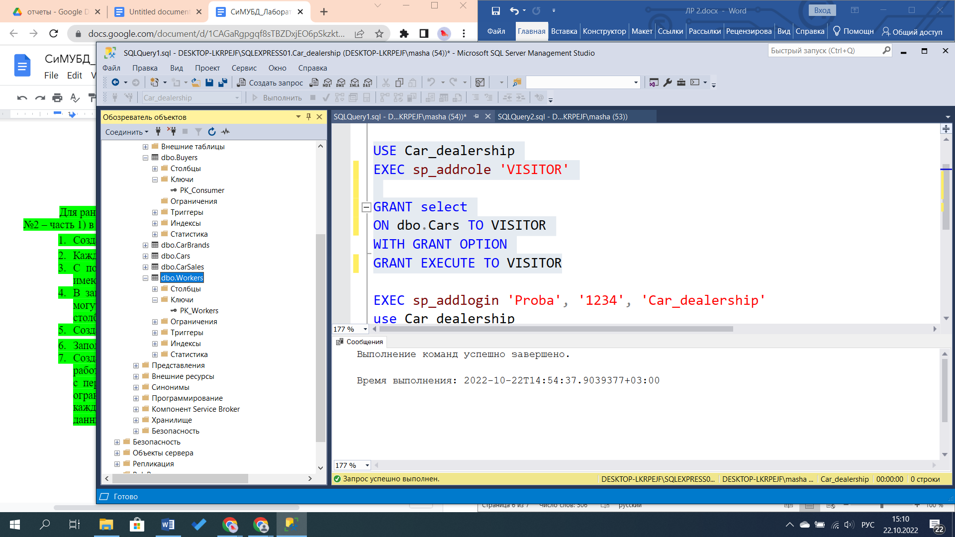

**1.4** Ограничения

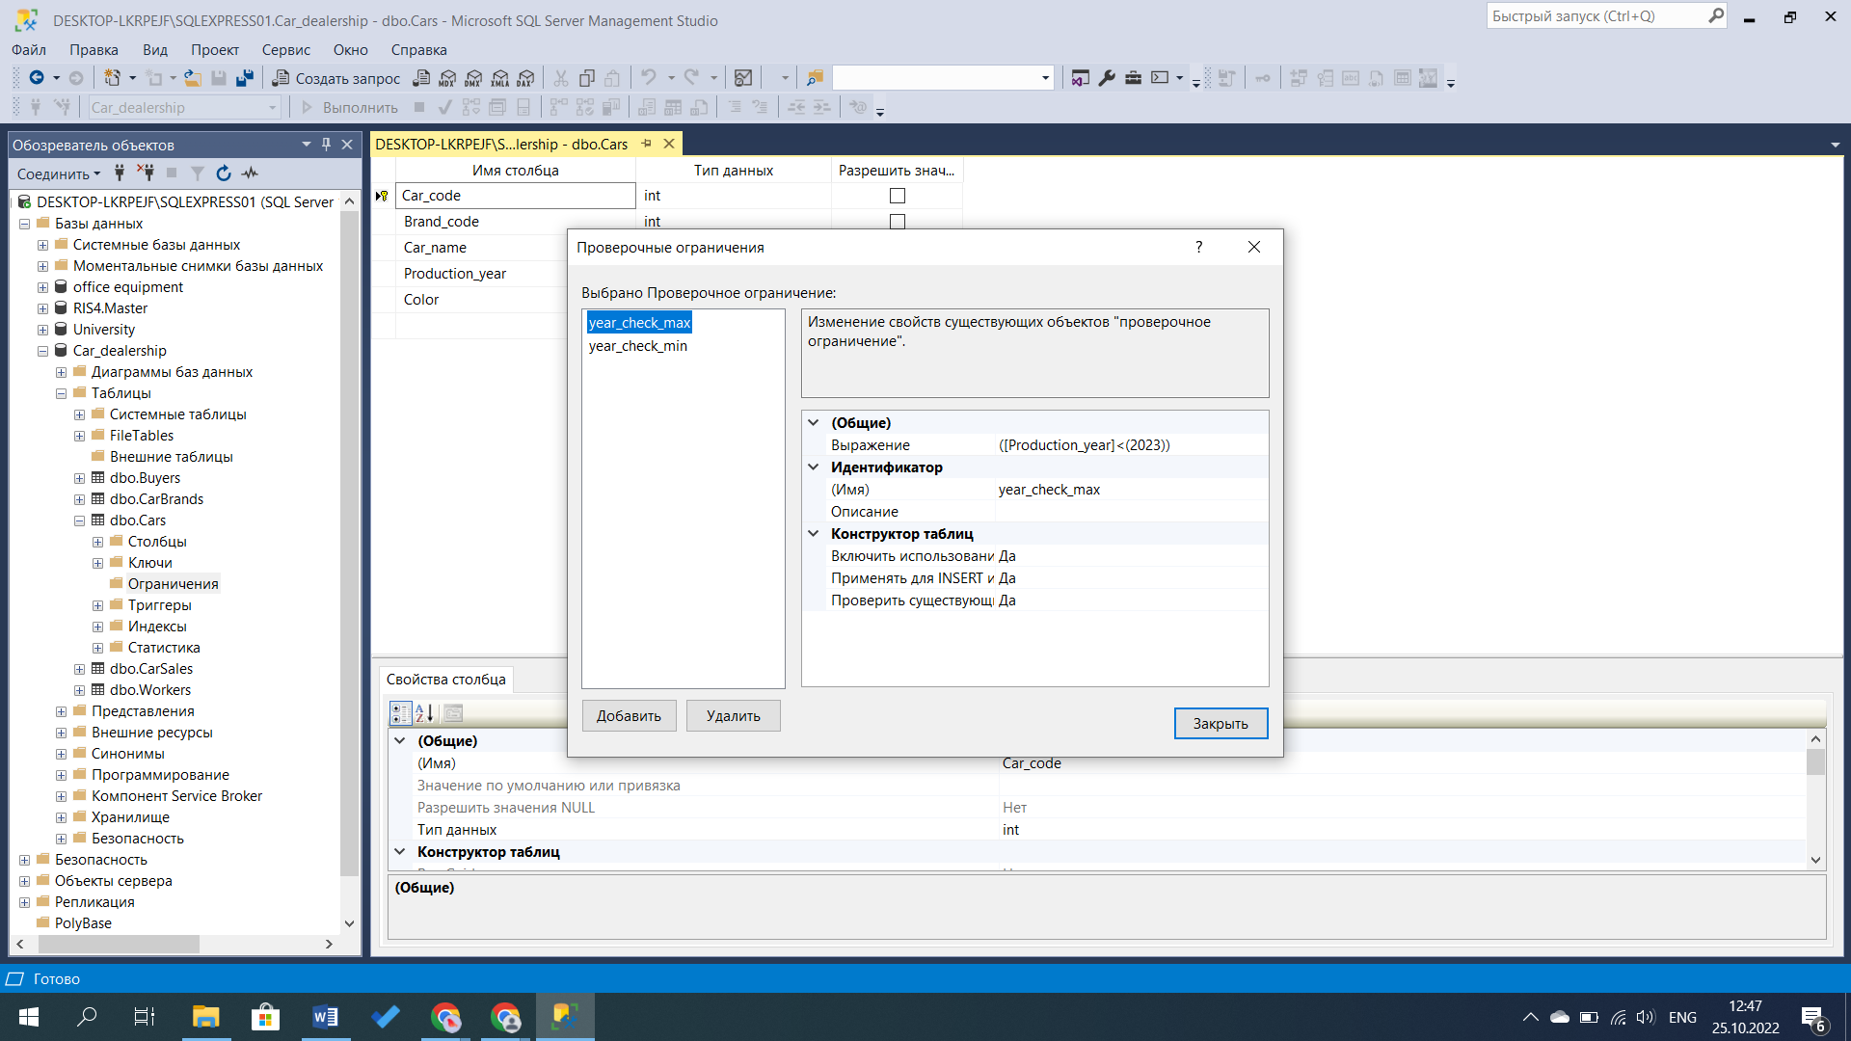

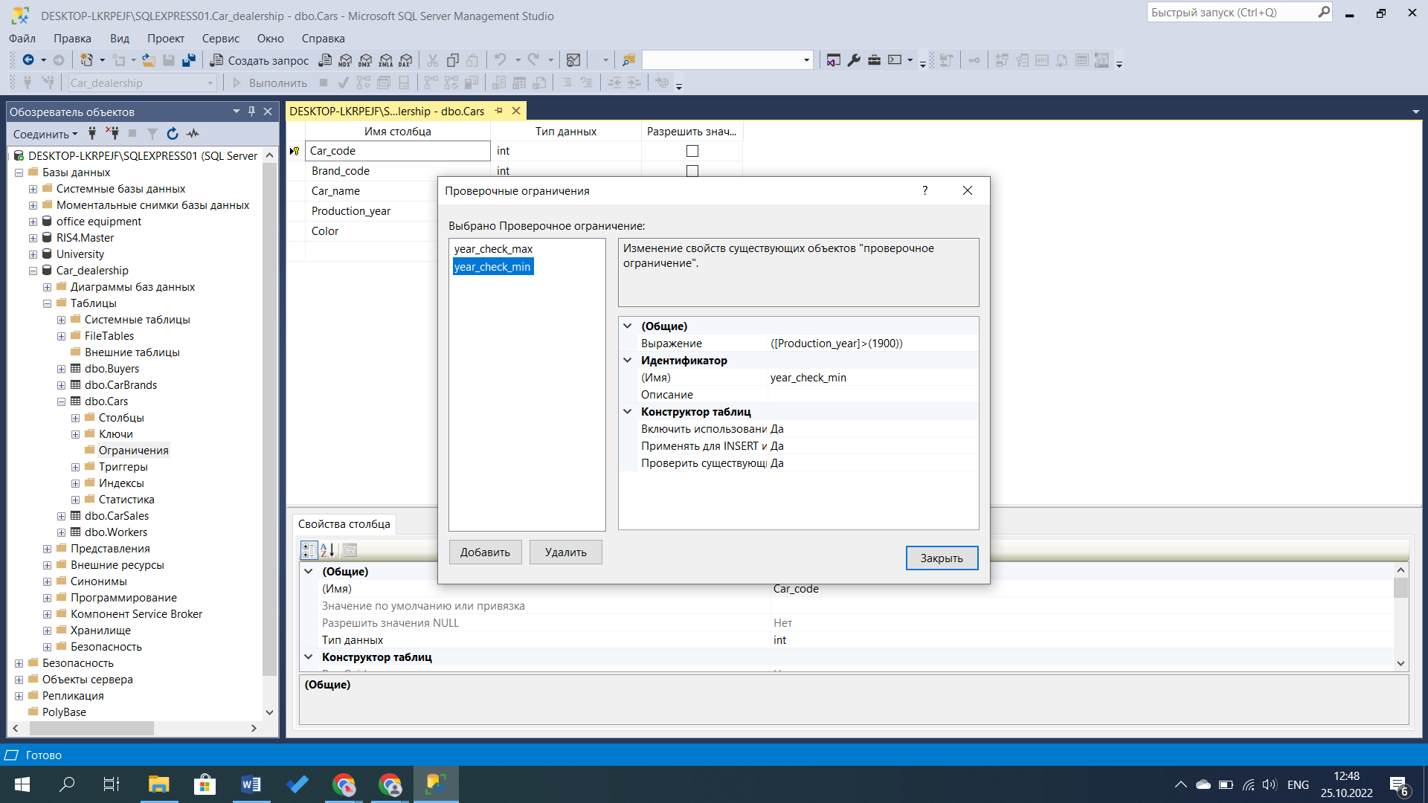

1. **Диаграмма БД**

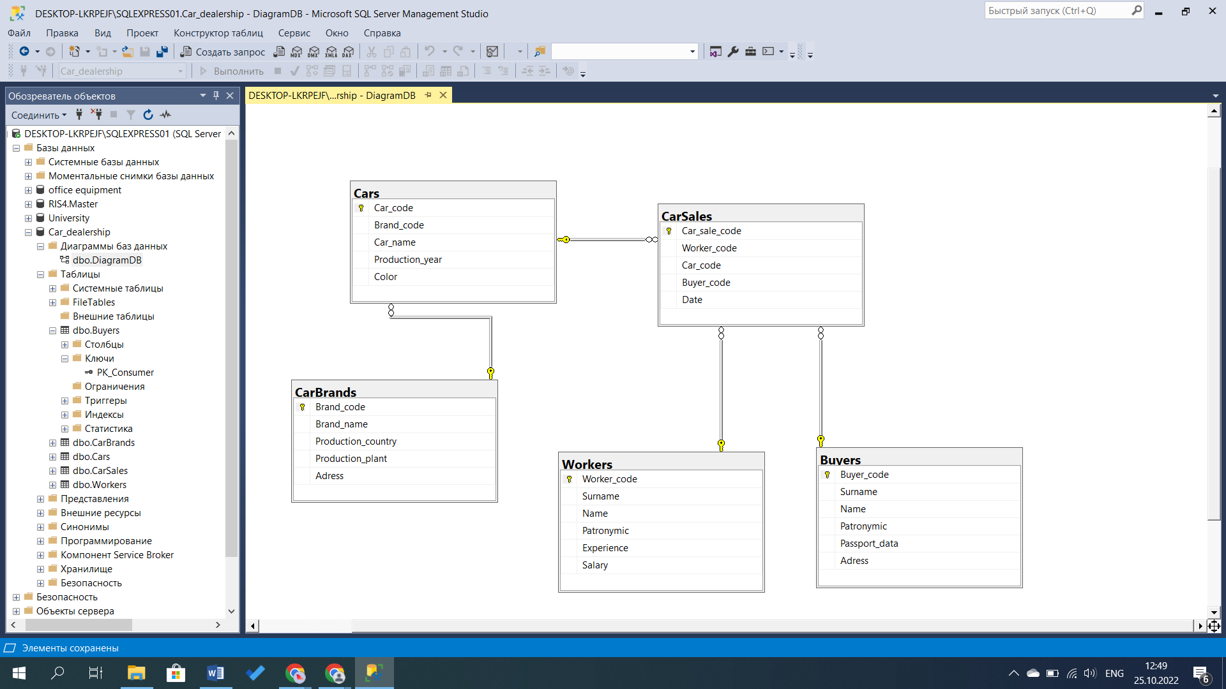

1. **Заполнение таблицы данными**

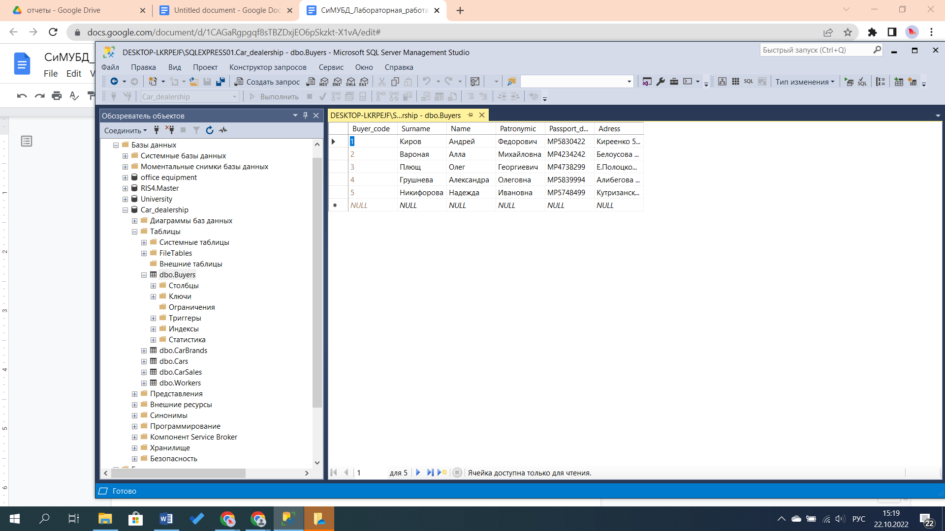

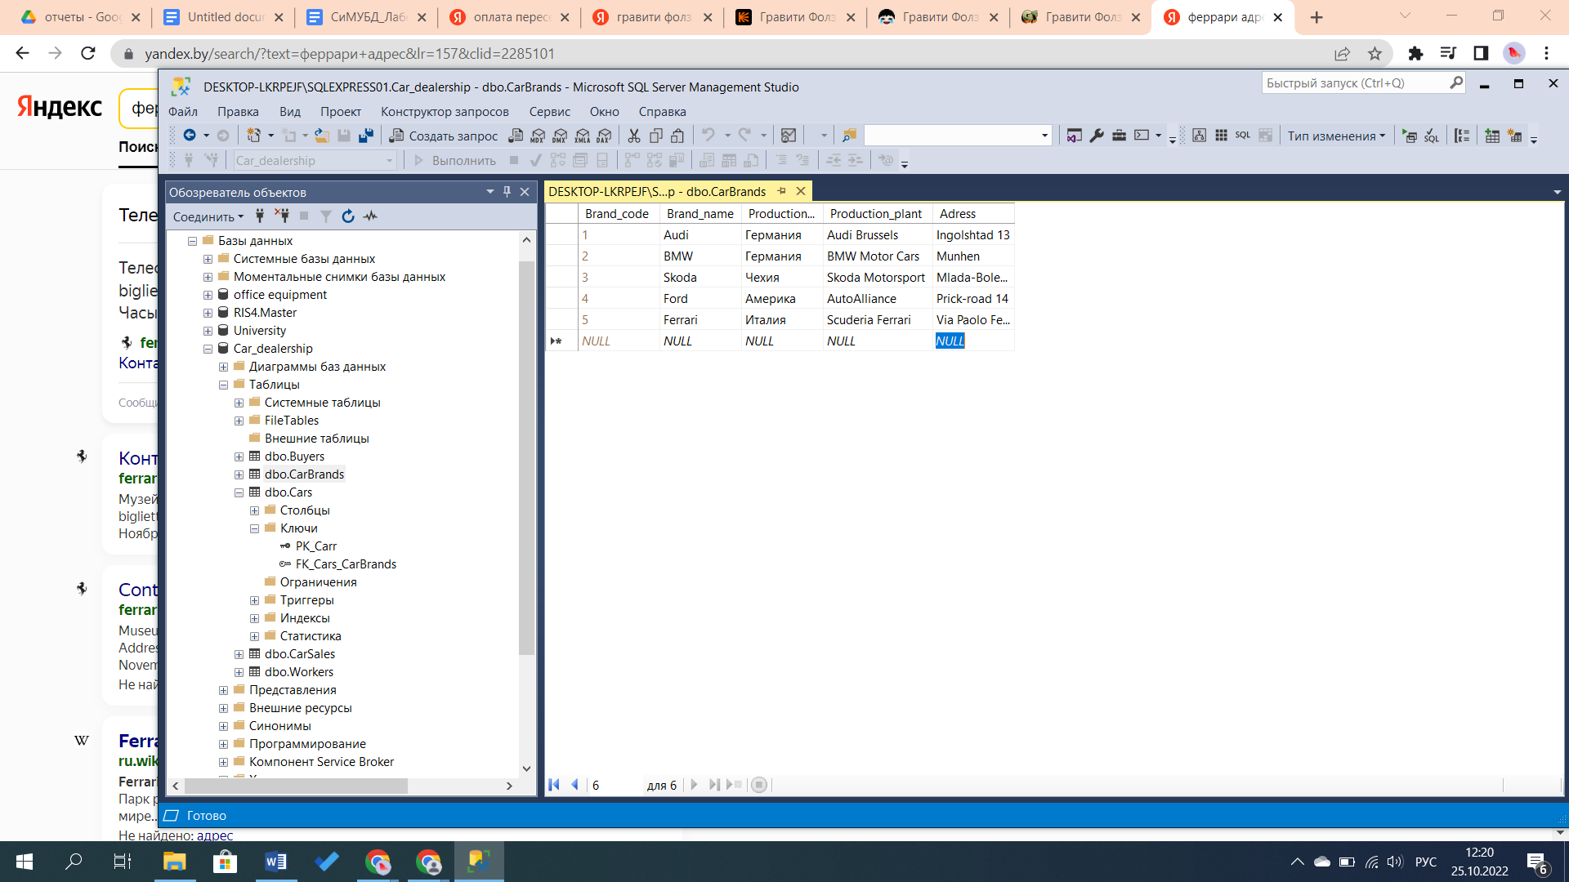

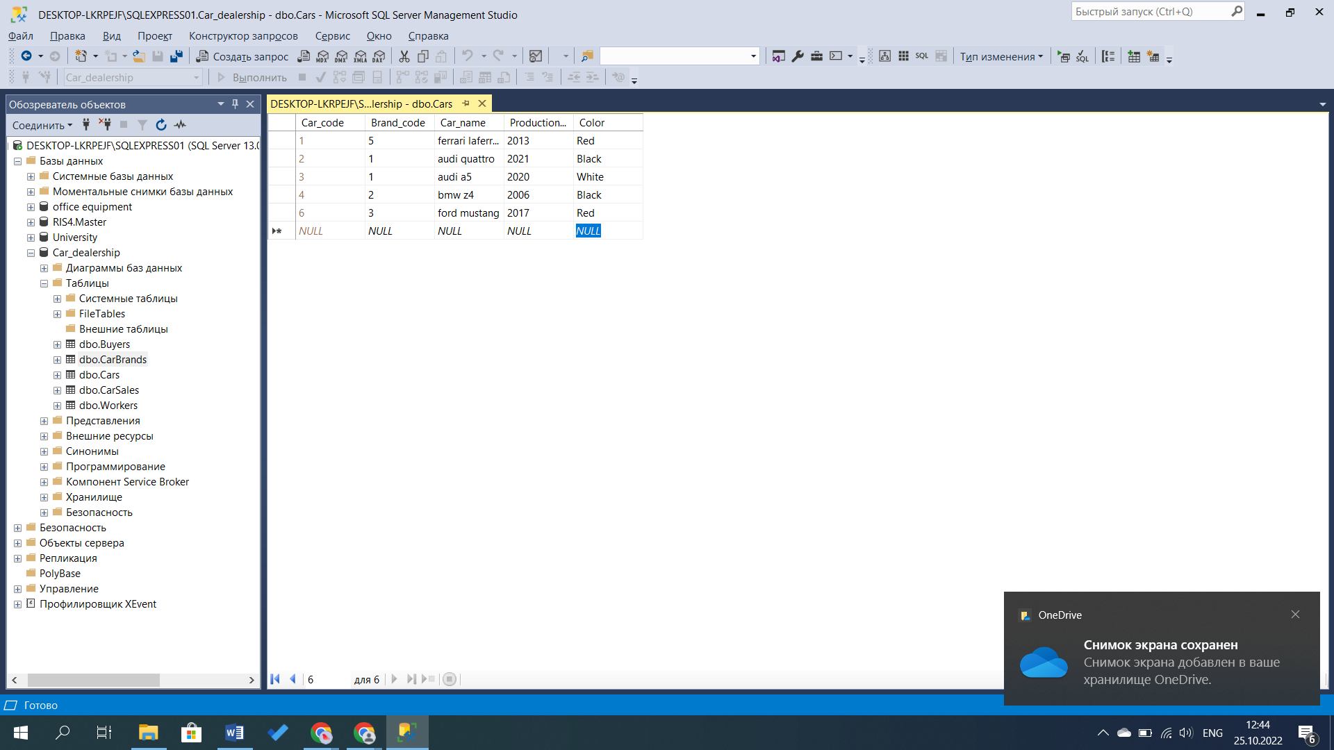

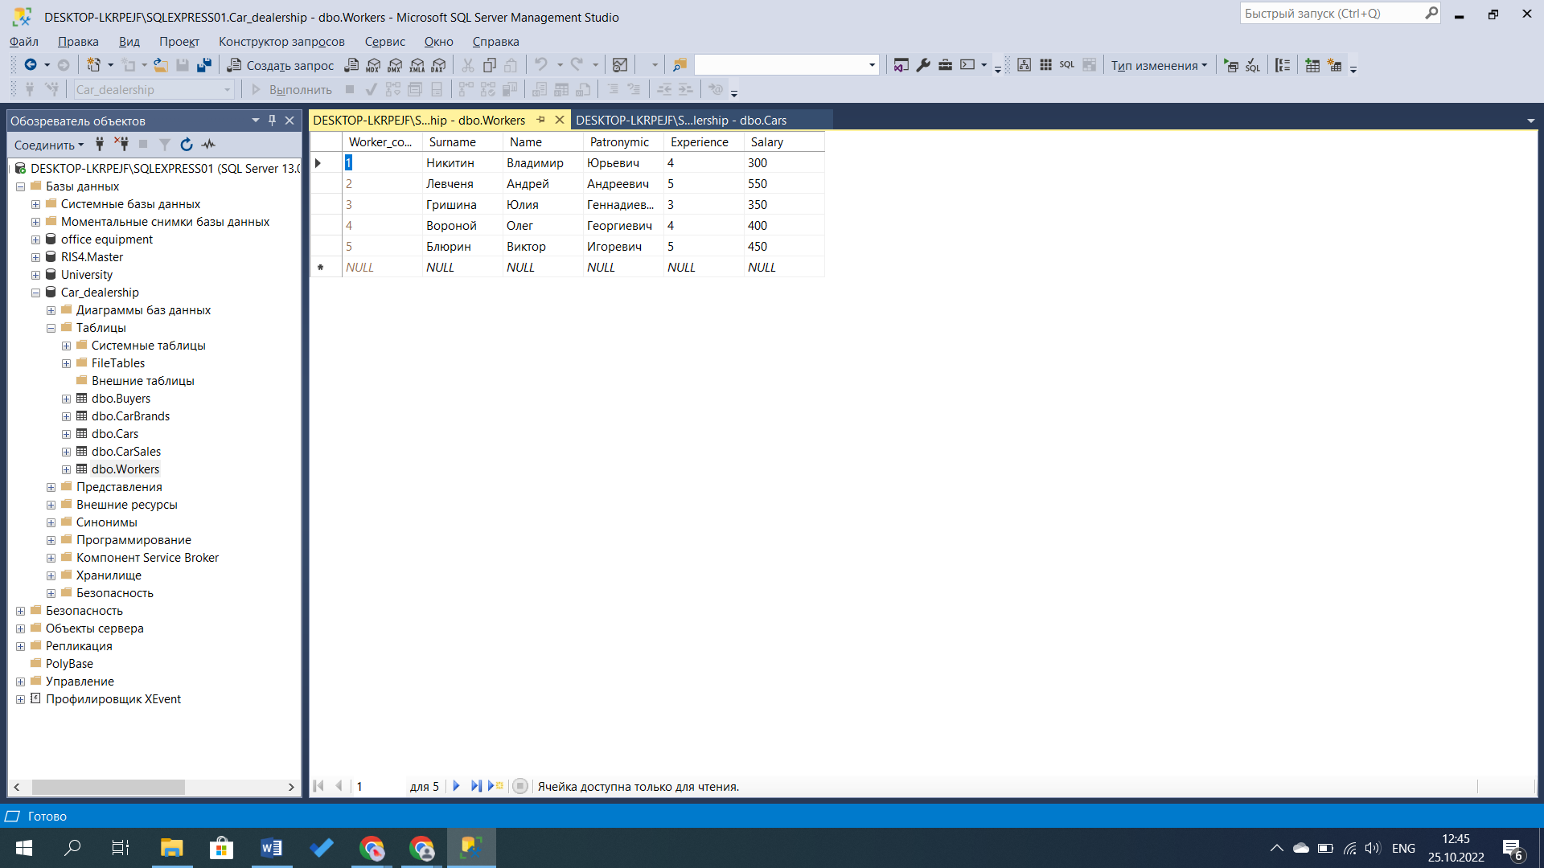

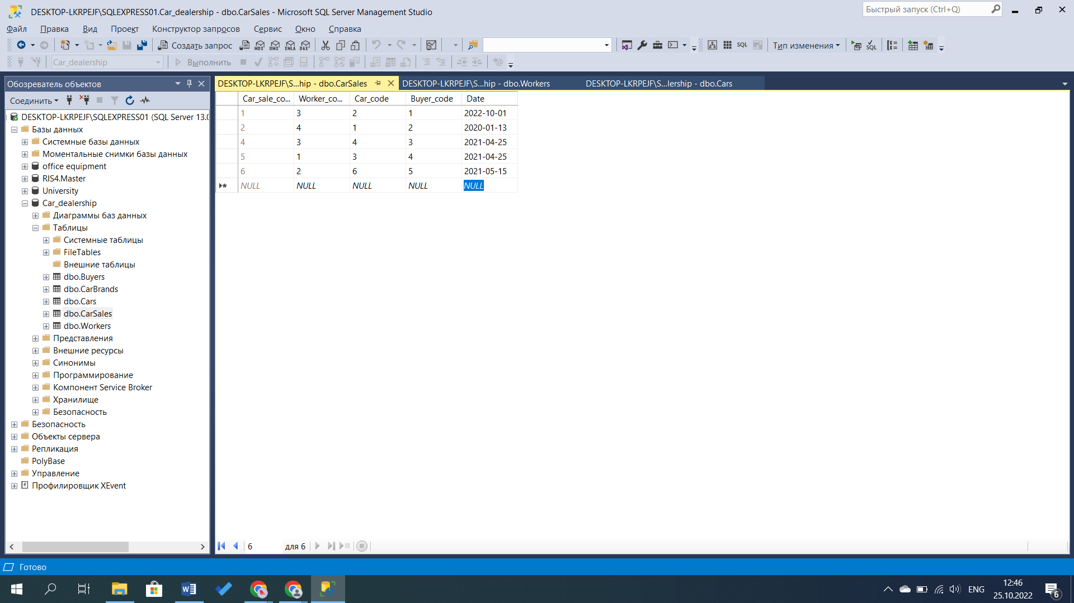

Вывод:

В ходе данной лабораторной работы была проведена установка соединения с сервером Microsoft sql server и изучены принципы создания баз данных. Было проведено резервное копирование и восстановление БД, а также изучены [основные принципы управления учетными записями и ролями в MS SQL Server](https://docs.google.com/document/d/1CAGaRgpgqf8sTBZDxjEO6pSkzkt-X1vA/edit#heading=h.44sinio). Помимо этого, была проведена разработка таблиц и ограничений для базы данных автосалона.

По результатам лабораторной работы был составлен отчет.